Opis projekta

Aplikacija Bioskop omogucava pregled filmova u bioskopima, kao i njihove termine.   
Modeli koji se koriste su: Bioskop, Sala, Film, FilmSala.

Pri pokretanju aplikacije prikazuje se forma za dodavanje podataka u bazu.

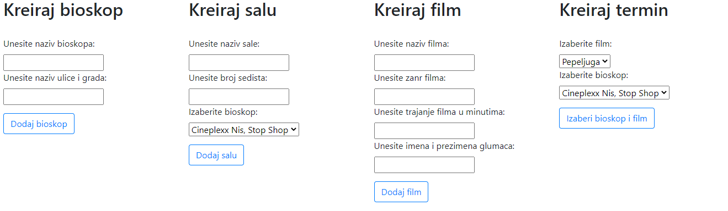

Ako ima podataka u bazi pored forme za dodavanje podataka prikazuje se I bioskop.

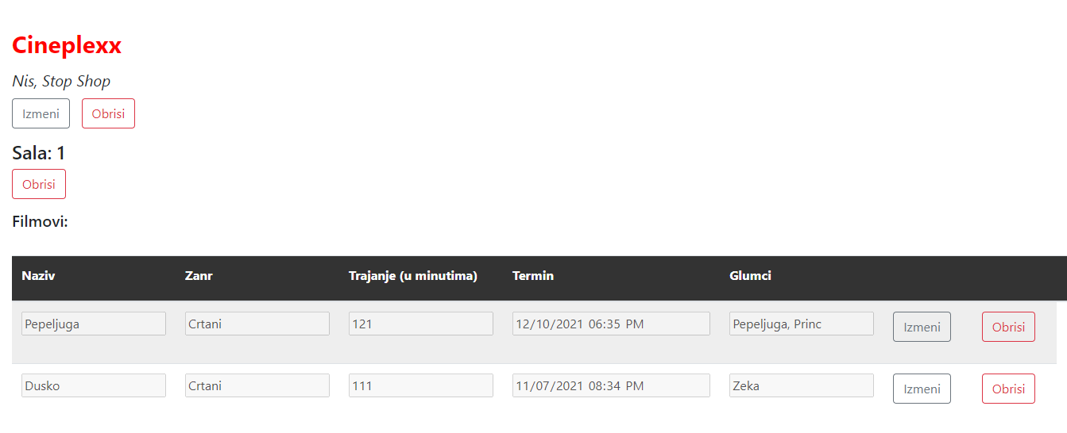

Bioskop sadrzi naziv i adresu, mogucnost izmene naziva I adrese kao I mogucnost brisanja celog bioskopa.

Pored bioskopa prikazuju se sve sale koje isti ima, uz mogucnost brisanja.

Svaka sala ima listu filmova sto je u aplikaciji prikazano u vidu tabele koja sadrzi podatke o nazivu, zanru, trajanju, terminu i glumcima.

Moguca je izmena I brisanje termina.

Natalija Milosevic 16729